springcloud(二)：注册中心Eureka

Eureka是Netflix开源的一款提供服务注册和发现的产品，它提供了完整的Service Registry和Service Discovery实现。也是springcloud体系中最重要最核心的组件之一。

**背景介绍**

**服务中心**

服务中心又称注册中心，管理各种服务功能包括服务的注册、发现、熔断、负载、降级等，比如dubbo admin后台的各种功能。

有了服务中心调用关系会有什么变化，画几个简图来帮忙理解

项目A调用项目B

正常调用项目A请求项目B

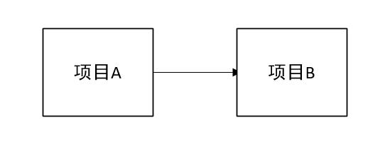

有了服务中心之后，任何一个服务都不能直接去掉用，都需要通过服务中心来调用

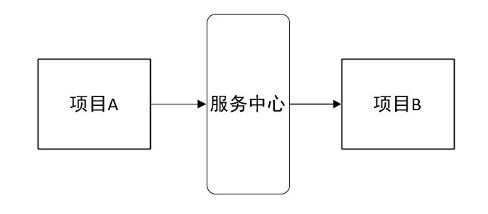

项目A调用项目B，项目B在调用项目C

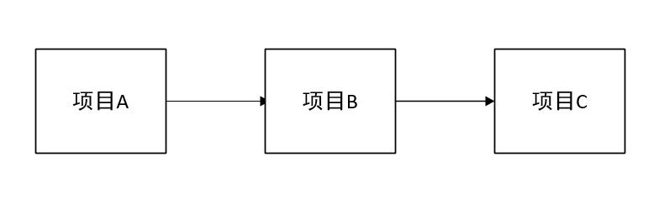

这时候调用的步骤就会为两步：第一步，项目A首先从服务中心请求项目B服务器，然后项目B在从服务中心请求项目C服务。

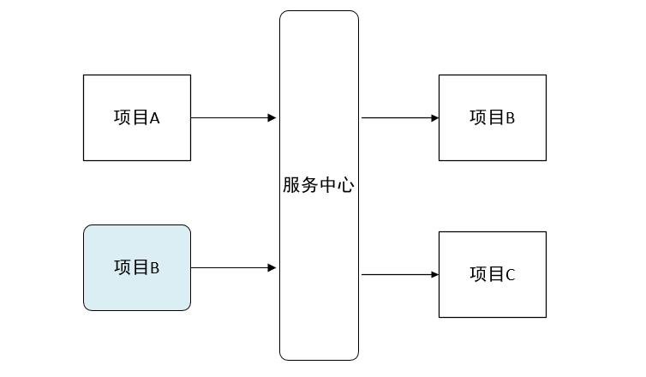

上面的项目只是两三个相互之间的简单调用，但是如果项目超过20个30个呢，在15年底的时候我司分布式的项目就达到了二十几个，画一张图来描述几十个项目之间的相互调用关系全是线条，任何其中的一个项目改动，就会牵连好几个项目跟着重启，巨麻烦而且容易出错。通过服务中心来获取服务你不需要关注你调用的项目IP地址，由几台服务器组成，每次直接去服务中心获取可以使用的服务去调用既可。

由于各种服务都注册到了服务中心，就有了去做很多高级功能条件。比如几台服务提供相同服务来做均衡负载；监控服务器调用成功率来做熔断，移除服务列表中的故障点；监控服务调用时间来对不同的服务器设置不同的权重等等。

说Eureka之前我先八卦一下Netflix

**Netflix**

以下介绍来自于百度百科：

Netflix是一家美国公司，在美国、加拿大提供互联网随选流媒体播放，定制DVD、蓝光光碟在线出租业务。该公司成立于1997年，总部位于加利福尼亚州洛斯盖图，1999年开始订阅服务。2009年，该公司可提供多达10万部DVD电影，并有1千万的订户。2007年2月25日，Netflix宣布已经售出第10亿份DVD。HIS一份报告中表示，2011年Netflix网络电影销量占据美国用户在线电影总销量的45%。

我第一次看到这个单词的时候，是在各种美剧或者电影的开头，Netflix拍摄的代表性的美剧有《纸牌屋》、《毒枭》、《怪奇物语》。后来研究springcloud的时候发现了Netflix公司，就在想它们是不是同一家公司，经过核对github上面邮件后缀判定确实是同一家公司，其实springcloud的微服务就基于Netflix公司的开源产品来做的。

Netflix的开源框架组件已经在Netflix的大规模分布式微服务环境中经过多年的生产实战验证，正逐步被社区接受为构造微服务框架的标准组件。Spring Cloud开源产品，主要是基于对Netflix开源组件的进一步封装，方便Spring开发人员构建微服务基础框架。对于一些打算构建微服务框架体系的公司来说，充分利用或参考借鉴Netflix的开源微服务组件(或Spring Cloud)，在此基础上进行必要的企业定制，无疑是通向微服务架构的捷径。

**Eureka**

按照官方介绍：

Eureka is a REST (Representational State Transfer) based service that is primarily used in the AWS cloud for locating services for the purpose of load balancing and failover of middle-tier servers.

Eureka 是一个基于 REST 的服务，主要在 AWS 云中使用, 定位服务来进行中间层服务器的负载均衡和故障转移。

Spring Cloud 封装了 Netflix 公司开发的 Eureka 模块来实现服务注册和发现。Eureka 采用了 C-S 的设计架构。Eureka Server 作为服务注册功能的服务器，它是服务注册中心。而系统中的其他微服务，使用 Eureka 的客户端连接到 Eureka Server，并维持心跳连接。这样系统的维护人员就可以通过 Eureka Server 来监控系统中各个微服务是否正常运行。Spring Cloud 的一些其他模块（比如Zuul）就可以通过 Eureka Server 来发现系统中的其他微服务，并执行相关的逻辑。

Eureka由两个组件组成：Eureka服务器和Eureka客户端。Eureka服务器用作服务注册服务器。Eureka客户端是一个java客户端，用来简化与服务器的交互、作为轮询负载均衡器，并提供服务的故障切换支持。Netflix在其生产环境中使用的是另外的客户端，它提供基于流量、资源利用率以及出错状态的加权负载均衡。

用一张图来认识以下：

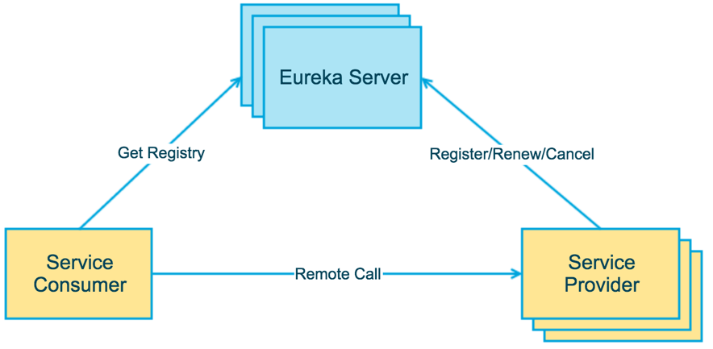

上图简要描述了Eureka的基本架构，由3个角色组成：

1、Eureka Server

* 提供服务注册和发现

2、Service Provider

* 服务提供方
* 将自身服务注册到Eureka，从而使服务消费方能够找到

3、Service Consumer

* 服务消费方
* 从Eureka获取注册服务列表，从而能够消费服务

**案例实践**

**Eureka Server**

spring cloud已经帮我实现了服务注册中心，我们只需要很简单的几个步骤就可以完成。

1、pom中添加依赖

<dependencies>

<dependency>

<groupId>org.springframework.cloud</groupId>

<artifactId>spring-cloud-starter</artifactId>

</dependency>

<dependency>

<groupId>org.springframework.cloud</groupId>

<artifactId>spring-cloud-starter-eureka-server</artifactId>

</dependency>

<dependency>

<groupId>org.springframework.boot</groupId>

<artifactId>spring-boot-starter-test</artifactId>

<scope>test</scope>

</dependency>

</dependencies>

2、添加启动代码中添加@EnableEurekaServer注解

**@SpringBootApplication**

**@EnableEurekaServer**

**public** **class** **SpringCloudEurekaApplication** **{**

**public** **static** **void** **main(**String**[]** args**)** **{**

SpringApplication**.**run**(**SpringCloudEurekaApplication**.**class**,** args**);**

**}**

**}**

3、配置文件

在默认设置下，该服务注册中心也会将自己作为客户端来尝试注册它自己，所以我们需要禁用它的客户端注册行为，在application.properties添加以下配置：

spring.application.name=spring-cloud-eureka

server.port=8000

eureka.client.register-with-eureka=false

eureka.client.fetch-registry=false

eureka.client.serviceUrl.defaultZone=http://localhost:${server.port}/eureka/

* eureka.client.register-with-eureka ：表示是否将自己注册到Eureka Server，默认为true。
* eureka.client.fetch-registry ：表示是否从Eureka Server获取注册信息，默认为true。
* eureka.client.serviceUrl.defaultZone ：设置与Eureka Server交互的地址，查询服务和注册服务都需要依赖这个地址。默认是http://localhost:8761/eureka ；多个地址可使用 , 分隔。

启动工程后，访问：http://localhost:8000/，可以看到下面的页面，其中还没有发现任何服务

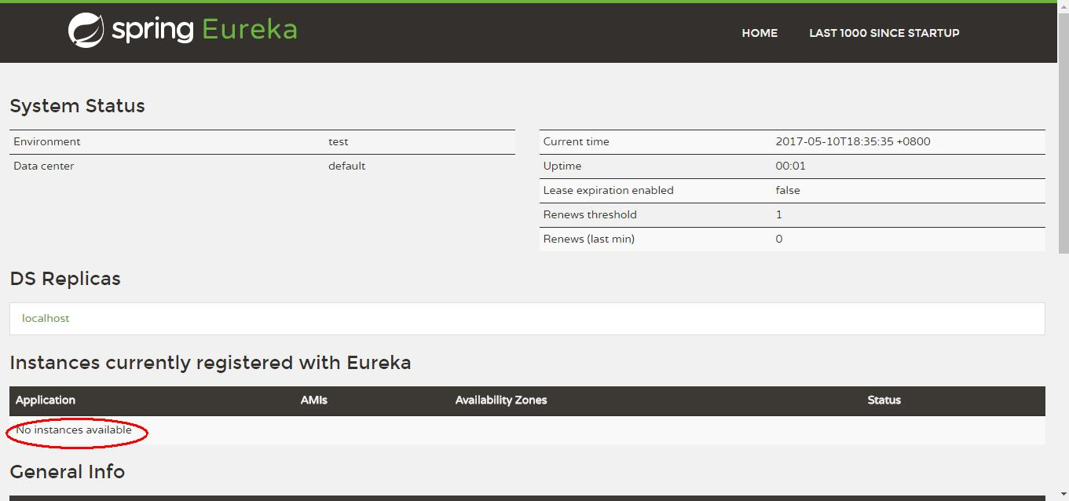

**集群**

注册中心这么关键的服务，如果是单点话，遇到故障就是毁灭性的。在一个分布式系统中，服务注册中心是最重要的基础部分，理应随时处于可以提供服务的状态。为了维持其可用性，使用集群是很好的解决方案。Eureka通过互相注册的方式来实现高可用的部署，所以我们只需要将Eureke Server配置其他可用的serviceUrl就能实现高可用部署。

**双节点注册中心**

首次我们尝试一下双节点的注册中心的搭建。

1、创建application-peer1.properties，作为peer1服务中心的配置，并将serviceUrl指向peer2

spring.application.name=spring-cloud-eureka

server.port=8000

eureka.instance.hostname=peer1

eureka.client.serviceUrl.defaultZone=http://peer2:8001/eureka/

2、创建application-peer2.properties，作为peer2服务中心的配置，并将serviceUrl指向peer1

spring.application.name=spring-cloud-eureka

server.port=8001

eureka.instance.hostname=peer2

eureka.client.serviceUrl.defaultZone=http://peer1:8000/eureka/

3、host转换

在hosts文件中加入如下配置

127.0.0.1 peer1

127.0.0.1 peer2

4、打包启动

依次执行下面命令

*#打包*

mvn clean package

*# 分别以peer1和peeer2 配置信息启动eureka*

java -jar spring-cloud-eureka-0.0.1-SNAPSHOT.jar --spring.profiles.active**=**peer1

java -jar spring-cloud-eureka-0.0.1-SNAPSHOT.jar --spring.profiles.active**=**peer2

依次启动完成后，浏览器输入：http://localhost:8000/ 效果图如下：

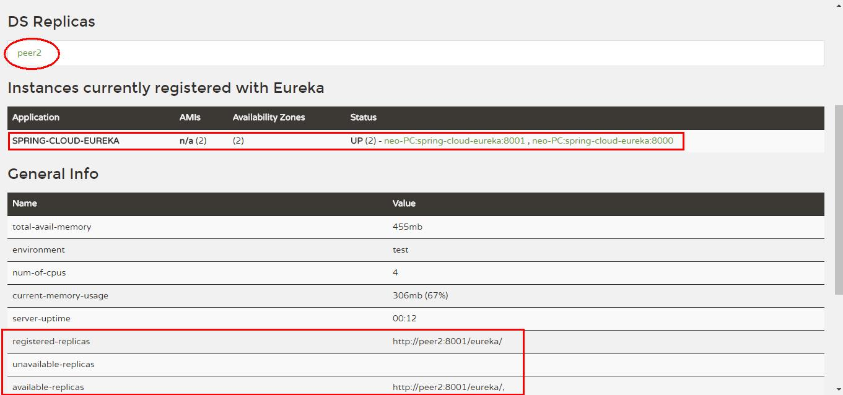

根据图可以看出peer1的注册中心DS Replicas已经有了peer2的相关配置信息，并且出现在available-replicas中。我们手动停止peer2来观察，发现peer2就会移动到unavailable-replicas一栏中，表示peer2不可用。

当一个服务器停止时，自动跳转到propoty设置的defaultZone的链接地址.

到此双节点的配置已经完成。

**eureka集群使用**

在生产中我们可能需要三台或者大于三台的注册中心来保证服务的稳定性，配置的原理其实都一样，将注册中心分别指向其它的注册中心。这里只介绍三台集群的配置情况，其实和双节点的注册中心类似，每台注册中心分别又指向其它两个节点即可，使用application.yml来配置。

application.yml配置详情如下：

---

spring:

application:

name: spring-cloud-eureka

profiles: peer1

server:

port: 8000

eureka:

instance:

hostname: peer1

client:

serviceUrl:

defaultZone: http://peer2:8001/eureka/,http://peer3:8002/eureka/

---

spring:

application:

name: spring-cloud-eureka

profiles: peer2

server:

port: 8001

eureka:

instance:

hostname: peer2

client:

serviceUrl:

defaultZone: http://peer1:8000/eureka/,http://peer3:8002/eureka/

---

spring:

application:

name: spring-cloud-eureka

profiles: peer3

server:

port: 8002

eureka:

instance:

hostname: peer3

client:

serviceUrl:

defaultZone: http://peer1:8000/eureka/,http://peer2:8001/eureka/

分别以peer1、peer2、peer3的配置参数启动eureka注册中心。

java -jar spring-cloud-eureka-0.0.1-SNAPSHOT.jar --spring.profiles.active**=**peer1

java -jar spring-cloud-eureka-0.0.1-SNAPSHOT.jar --spring.profiles.active**=**peer2

java -jar spring-cloud-eureka-0.0.1-SNAPSHOT.jar --spring.profiles.active**=**peer3

依次启动完成后，浏览器输入：http://localhost:8000/ 效果图如下：

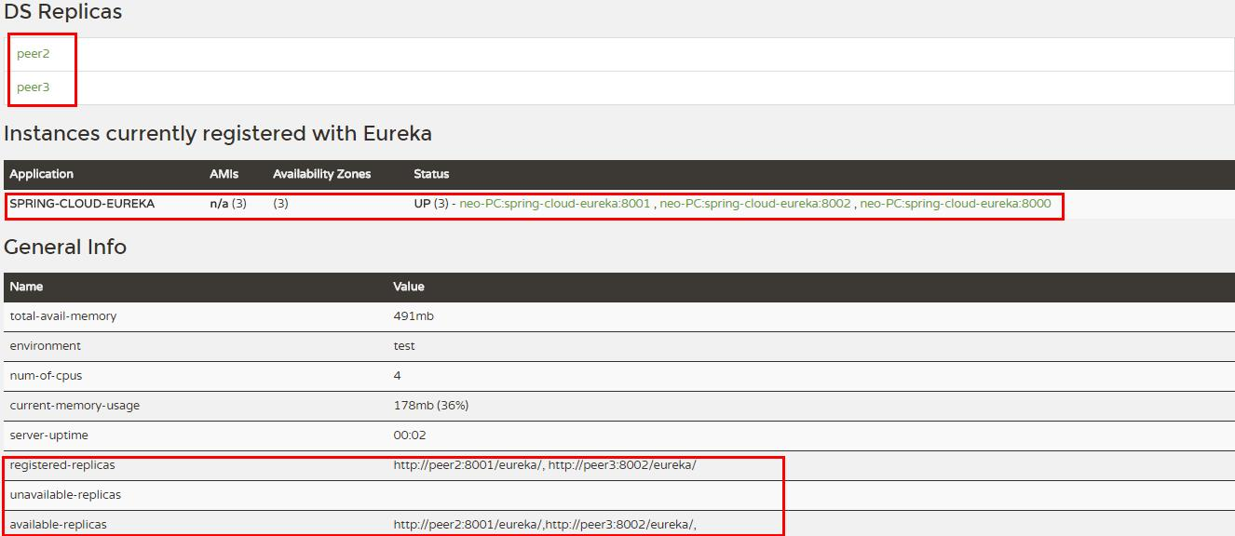

可以在peer1中看到了peer2、peer3的相关信息。至此eureka集群也已经完成了

[**示例代码-github**](https://github.com/ityouknow/spring-cloud-examples)

[**示例代码-码云**](https://gitee.com/ityouknow/spring-cloud-examples)

参考：

[Spring Cloud构建微服务架构（六）高可用服务注册中心](http://blog.didispace.com/springcloud6/)

[Peer Awareness](http://cloud.spring.io/spring-cloud-static/spring-cloud.html#_peer_awareness)

**作者：纯洁的微笑**  
**出处：**[**http://www.ityouknow.com/**](http://www.ityouknow.com/springcloud/2017/05/10/springcloud-eureka.html)   
**版权归作者所有，转载请注明出处**